Учреждение образования
«БЕЛОРУССКИЙ ГОСУДАРСТВЕННЫЙ ТЕХНОЛОГИЧЕСКИЙ УНИВЕРСИТЕТ»
Системное программировнаие
Студент: Немкович А.В.
ФИТ 3 курс 1 группа
Преподаватель: Бернацкий П.В
Минск 2025
Лабораторная работа №2
Команды использованные для сборки проектов
Windows
cmake .. -G "Visual Studio 17 2022" -T ClangCL
cmake --build
Linux
cmake .. -G "Unix Makefiles" -DCMAKE_C_COMPILER=clang
make

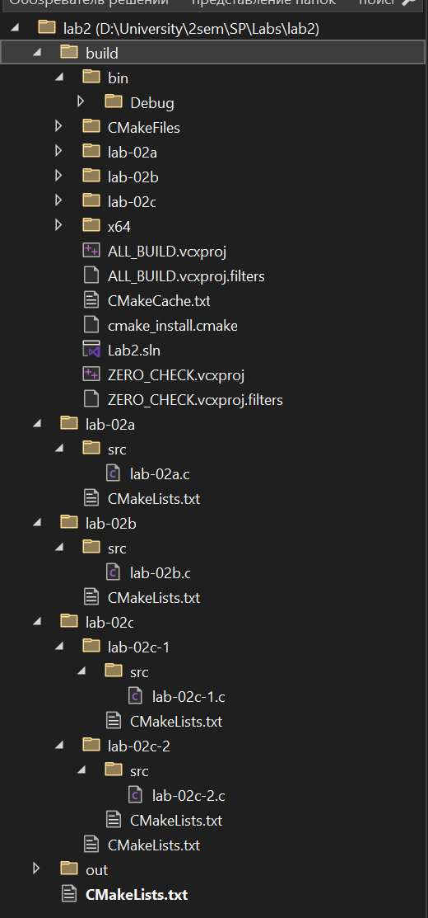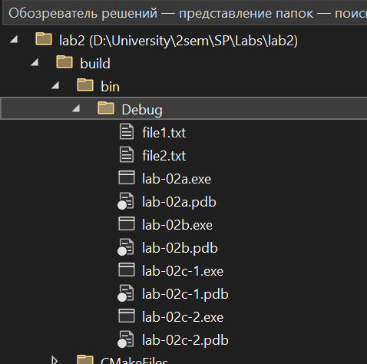
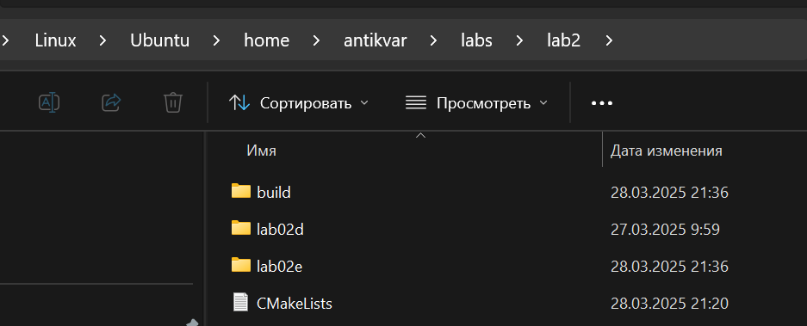

Проект Lab-02a: Разработать проект который состоит из одного приложения на языке C которое содержит код который выполняет следующее:
- создаёт и использует файл отображенный в память (файл должен быть текстовый);
- создаёт представление на часть файла (должен быть задан отступ и размер не равные 0 на своё усмотрение) и выводит её содержимое на консоль;
- создаёт представление на часть файла (должен быть задан отступ и размер не равные 0 на своё усмотрение) и заполняет её нулями (\0), а также гарантировано сохраняет изменения в файл на диске (проверяется открытием файла после завершения работы программы и инспекцией содержимого);
- обрабатывает нештатные ситуации и корректно управляет ресурсами (т.е. освобождает ненужные ресурсы и т.д.).
С помощью утилиты Process Explorer найти и изучить информацию о файле отображенном в память.

Код:
#include <windows.h>
#include <stdio.h>
#include <stdlib.h>

#define VIEW_OFFSET 65536
#define VIEW_SIZE_1 ((SIZE_T)1024)
#define VIEW_SIZE_2 ((SIZE_T)5120)

void handle_error(const char* message) {
fprintf(stderr, "%s (Код ошибки: %lu)\n", message, GetLastError());
exit(EXIT_FAILURE);
}

int main() {
SetConsoleOutputCP(CP_UTF8);
SetConsoleCP(CP_UTF8);

HANDLE hFile = INVALID_HANDLE_VALUE;
HANDLE hMap = NULL;
LPVOID pView = NULL;

hFile = CreateFileW(L"file1.txt", GENERIC_READ | GENERIC_WRITE, FILE_SHARE_READ | FILE_SHARE_WRITE, NULL, OPEN_ALWAYS, FILE_ATTRIBUTE_NORMAL, NULL);
if (hFile == INVALID_HANDLE_VALUE) handle_error("Не удалось открыть или создать файл");

hMap = CreateFileMappingW(hFile, NULL, PAGE_READWRITE, 0, 0, L"FileMapping");
if (hMap == NULL) {
CloseHandle(hFile);
handle_error("Не удалось создать файловое отображение");
}

pView = MapViewOfFile(hMap, FILE_MAP_READ, 0, VIEW_OFFSET, VIEW_SIZE_1);
if (pView == NULL) {
CloseHandle(hMap);
CloseHandle(hFile);
handle_error("Не удалось отобразить область для чтения");
}

printf("Файл отображен для чтения\n");
printf("Содержимое по смещению %ld (размер %zu байт):\n", (long)VIEW_OFFSET, VIEW_SIZE_1);

fwrite(pView, 1, VIEW_SIZE_1, stdout);
printf("\n");

printf("Нажмите Enter, чтобы перейти к изменению данных...\n");
getchar();

UnmapViewOfFile(pView);

pView = MapViewOfFile(hMap, FILE_MAP_WRITE, 0, VIEW_OFFSET, VIEW_SIZE_2);
if (pView == NULL) {
CloseHandle(hMap);
CloseHandle(hFile);
handle_error("Не удалось отобразить область для записи");
}

printf("Файл отображен в память для записи.\n");
printf("Нажмите Enter, чтобы заполнить область '0'...\n");
getchar();

memset(pView, '0', VIEW_SIZE_2);

printf("Нажмите Enter, чтобы сохранить изменения в файл...\n");
getchar();

FlushViewOfFile(pView, VIEW_SIZE_2);
UnmapViewOfFile(pView);

CloseHandle(hMap);
CloseHandle(hFile);

printf("Файловое отображение завершено\n");
printf("Нажмите Enter, чтобы завершить работу... ");
getchar();

return 0;
}

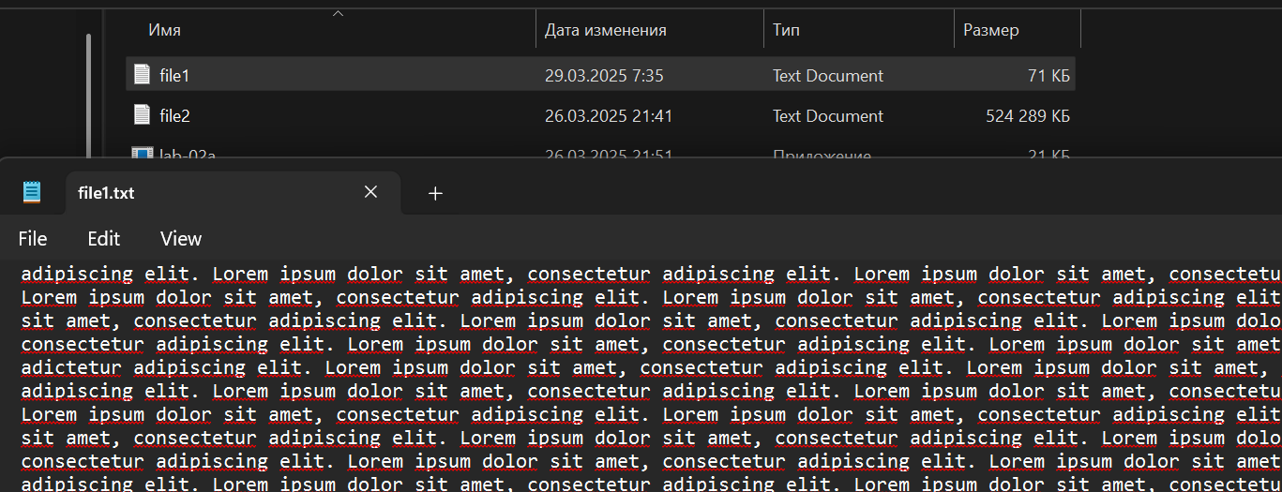

Первый MapViewOfFile — для чтения:

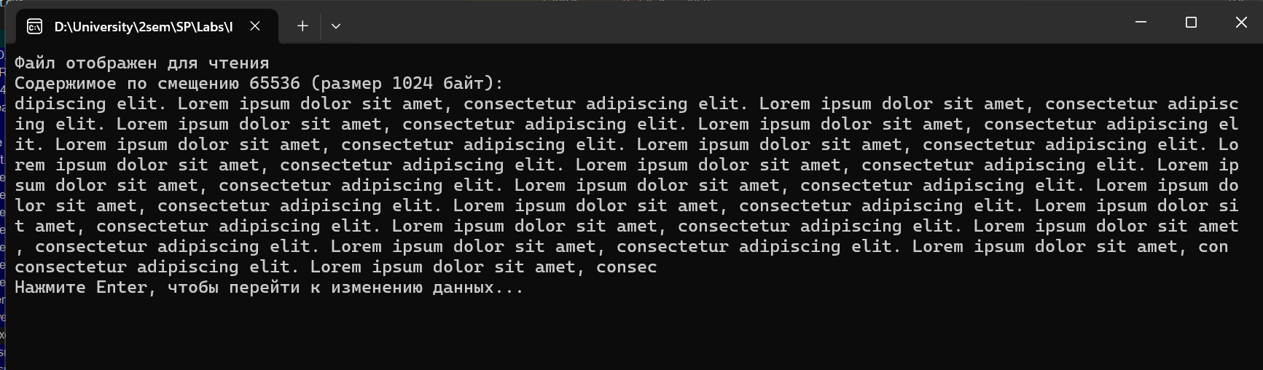
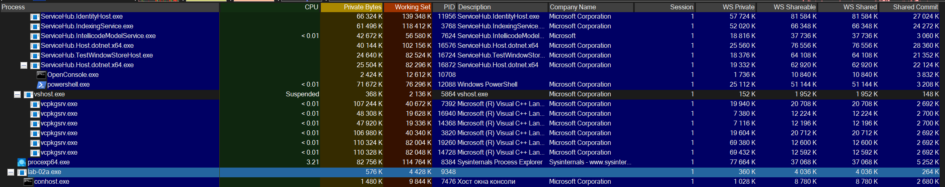

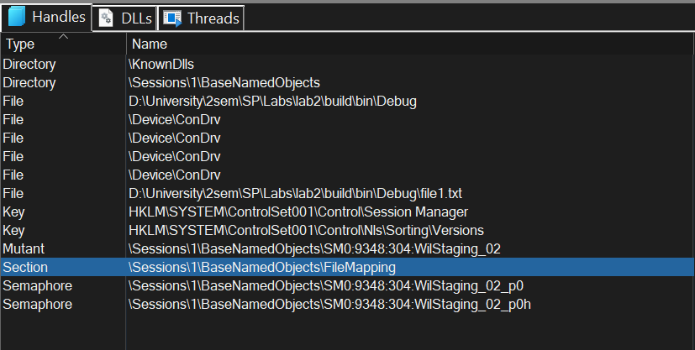

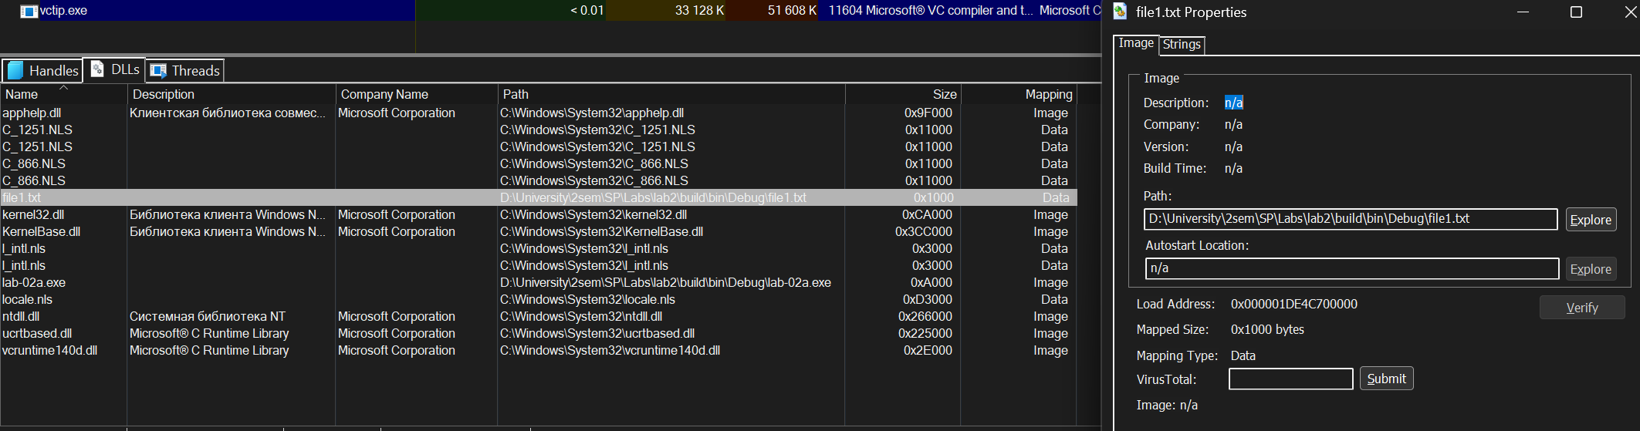

Второй MapViewOfFile — для записи:

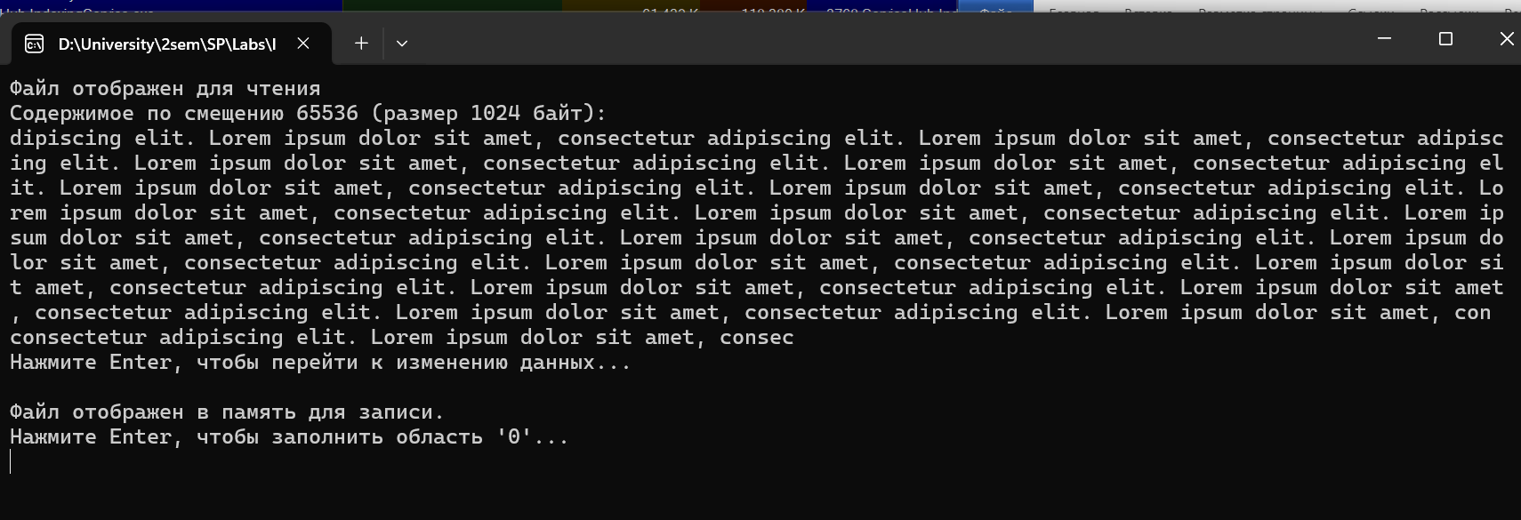

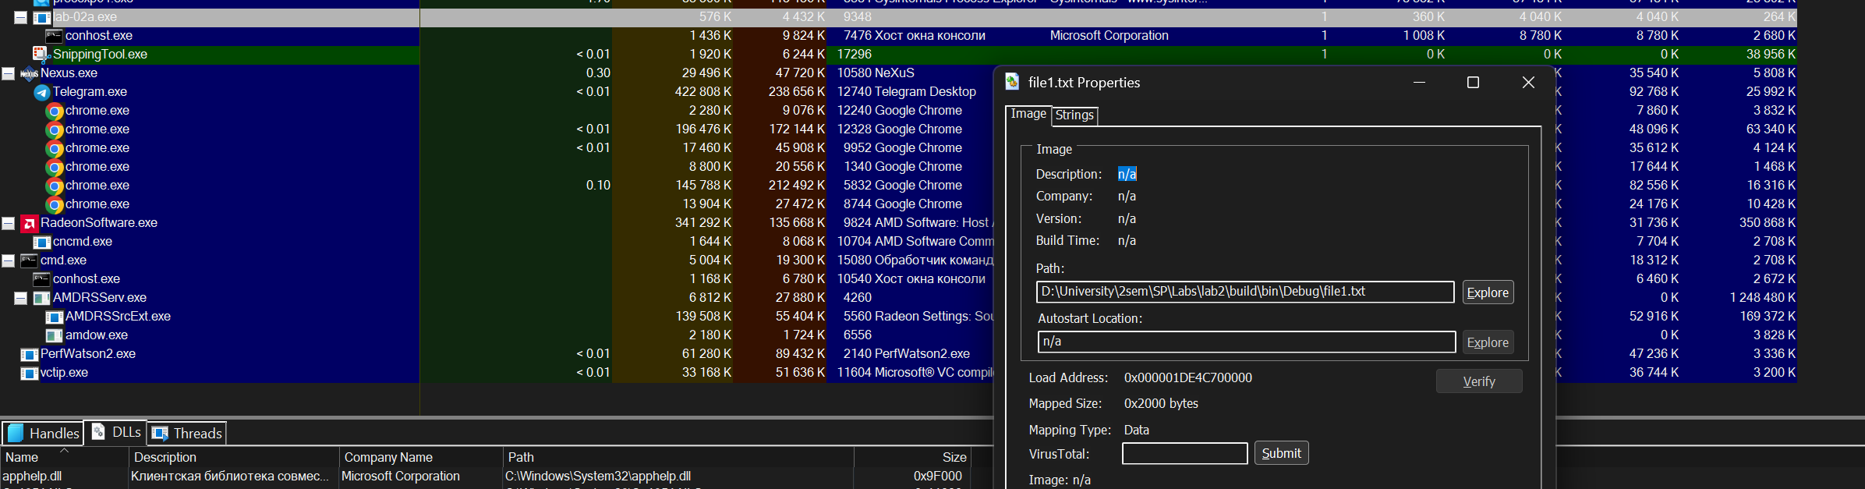

После UnmapViewOfFile

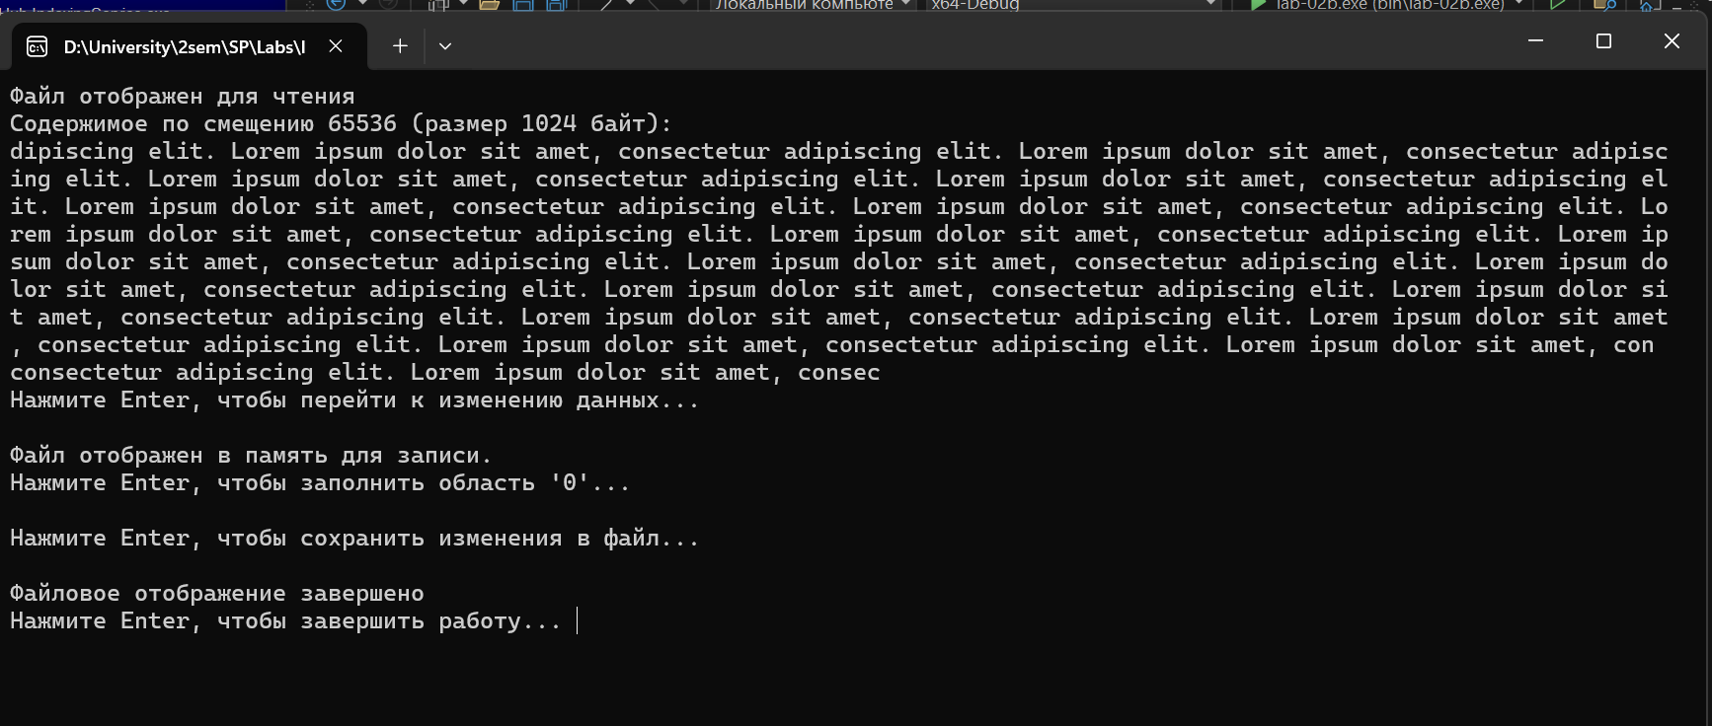
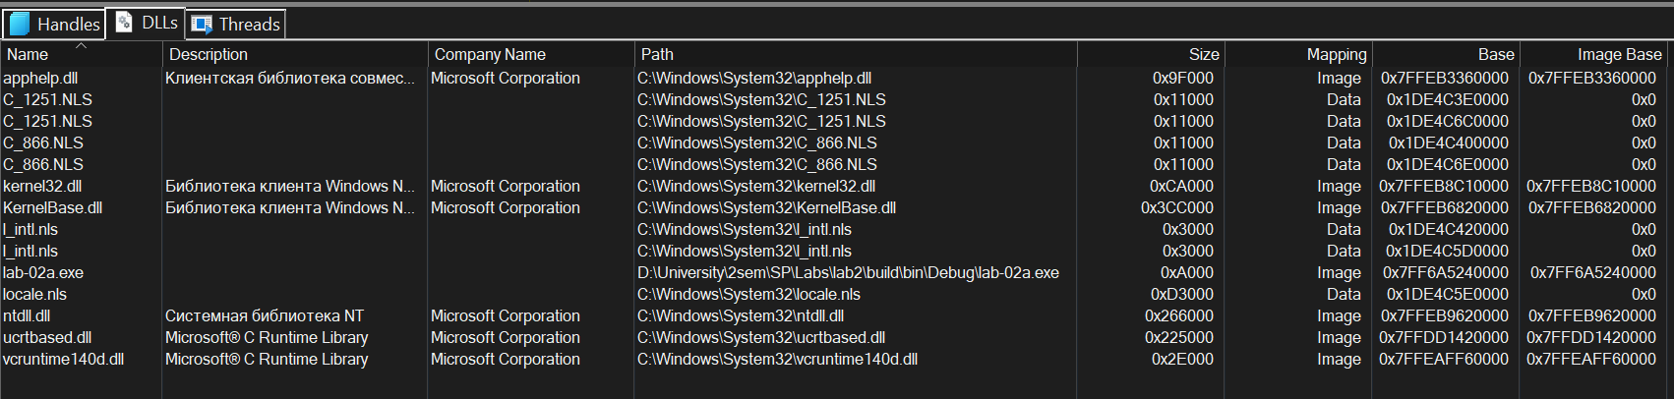
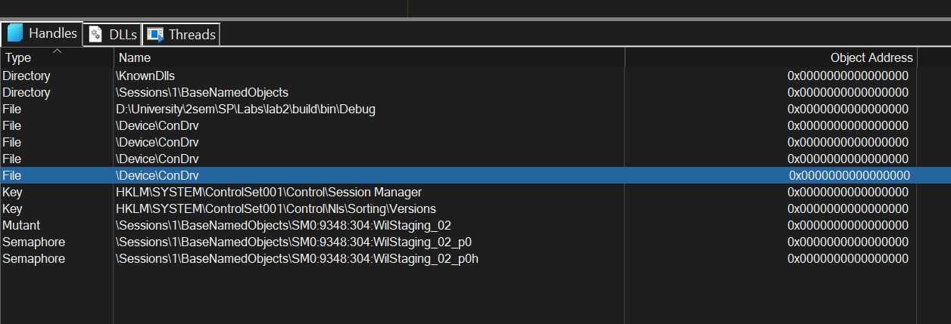

Проект Lab-02b: Разработать проект который состоит из одного приложения на языке C которое содержит код который выполняет следующее:
- создаёт и использует файл отображенный в память (отображаемый файл должен быть текстовый и размером не менее 512 МиБ. Файл можно сгенерировать тут). Объект отображения должен создаваться на весь файл целиком;
- создаёт представление на часть файла размером не менее 128 МиБ и выводит её содержимое на консоль;
- освобождает все ресурсы и завершает свою работу.
С помощью утилиты Process Explorer найти и изучить информацию о том, в какой момент времени процесс начинает потреблять больше всего физической памяти. (Например, сделайте паузы между этапами с помощью getchar)
Информация: для изучения объёмов памяти убедитесь, что у вас отображаются необходимые столбцы (Меню View -> Select Columns-> Process Memory. Из необходимых: Private Bytes, Shared Commit, Working Set Size, и всё что начинается с WS-).
Вопрос: Поясните полученный результат исследования в утилите Process Explorer. Данные были в Private или Shareable памяти?

Код:
#include <windows.h>
#include <stdio.h>
#include <stdlib.h>

#define VIEW_OFFSET 0
#define VIEW_SIZE 134217728

void handle_error(const char* message) {
fprintf(stderr, "%s (Код ошибки: %lu)\n", message, GetLastError());
exit(EXIT_FAILURE);
}

int main() {
SetConsoleOutputCP(CP_UTF8);
SetConsoleCP(CP_UTF8);

HANDLE hFile = INVALID_HANDLE_VALUE;
HANDLE hMap = NULL;
LPVOID pView = NULL;

printf("Выделяем буфер в памяти...\n");
getchar();

printf("Создаём файл и записываем в него данные...\n");
hFile = CreateFileW(L"file2.txt", GENERIC_READ | GENERIC_WRITE, FILE_SHARE_READ | FILE_SHARE_WRITE, NULL, OPEN_EXISTING, FILE_ATTRIBUTE_NORMAL, NULL);
if (hFile == INVALID_HANDLE_VALUE) handle_error("Не удалось открыть или создать файл");
getchar();

printf("Создаём объект отображения файла...\n");
hMap = CreateFileMappingW(hFile, NULL, PAGE_READWRITE, 0, 0, L"FileMapping");
if (hMap == NULL) {
CloseHandle(hFile);
handle_error("Не удалось создать файловое отображение");
}
getchar();

printf("Отображаем часть файла в память...\n");
pView = MapViewOfFile(hMap, FILE_MAP_READ, 0, VIEW_OFFSET, VIEW_SIZE);
if (pView == NULL) {
CloseHandle(hMap);
CloseHandle(hFile);
handle_error("Не удалось отобразить область для чтения");
}
printf("Файл отображен для чтения\n");
getchar();

printf("Содержимое по смещению %ld (размер %zu байт):\n", VIEW_OFFSET, VIEW_SIZE);
fwrite(pView, 1, VIEW_SIZE, stdout);
printf("\n");

printf("Нажмите Enter, чтобы освободить память...\n");
getchar();

UnmapViewOfFile(pView);
CloseHandle(hMap);
CloseHandle(hFile);

printf("Файловое отображение завершено\n");
getchar();

return 0;
}

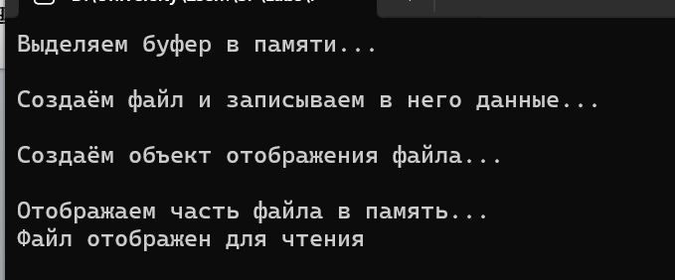
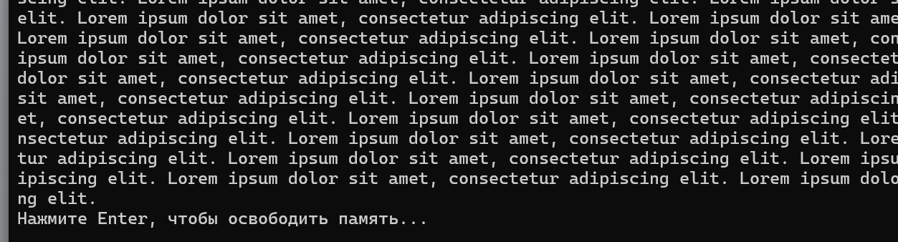

1. Выделяем буфер в памяти
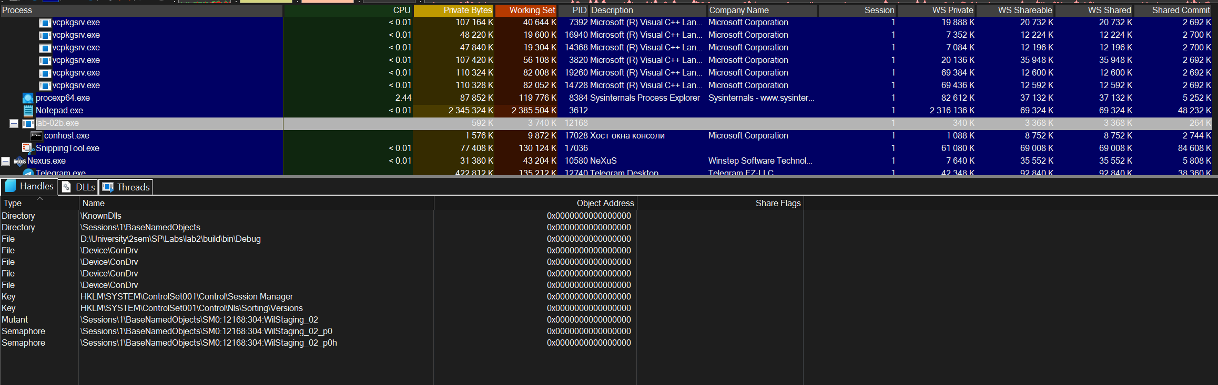

2. Создаём файл и записываем в него данные
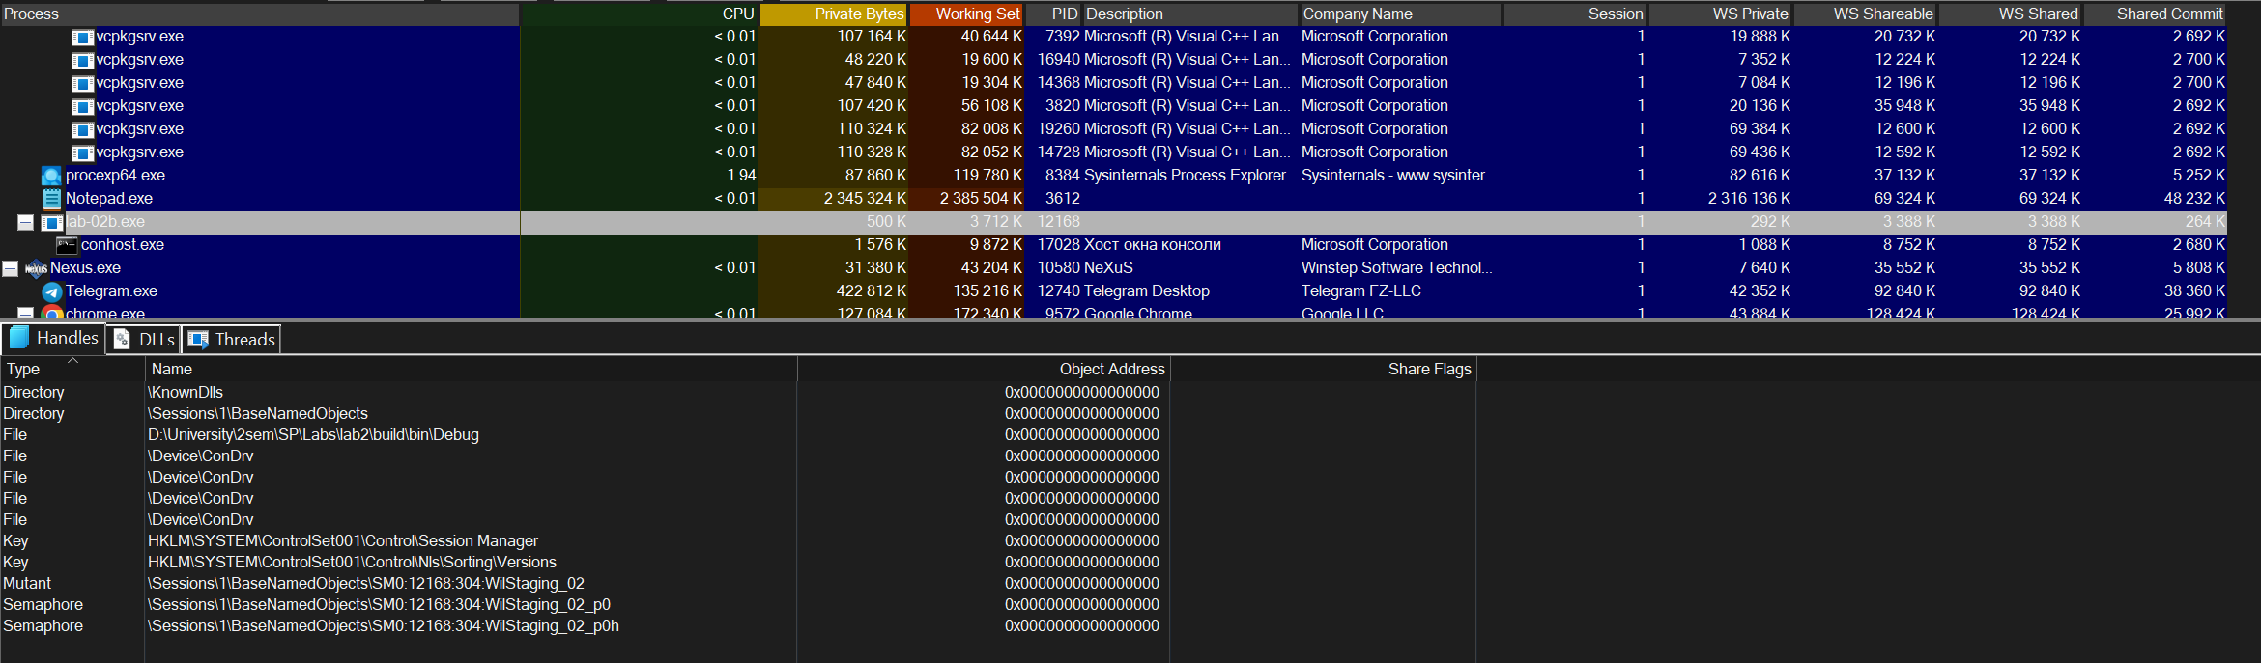

3. Создаём объект отображения файла
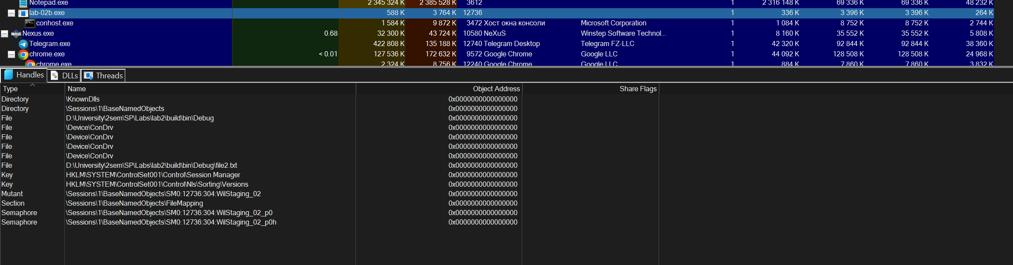

4. Отображаем часть файла в память

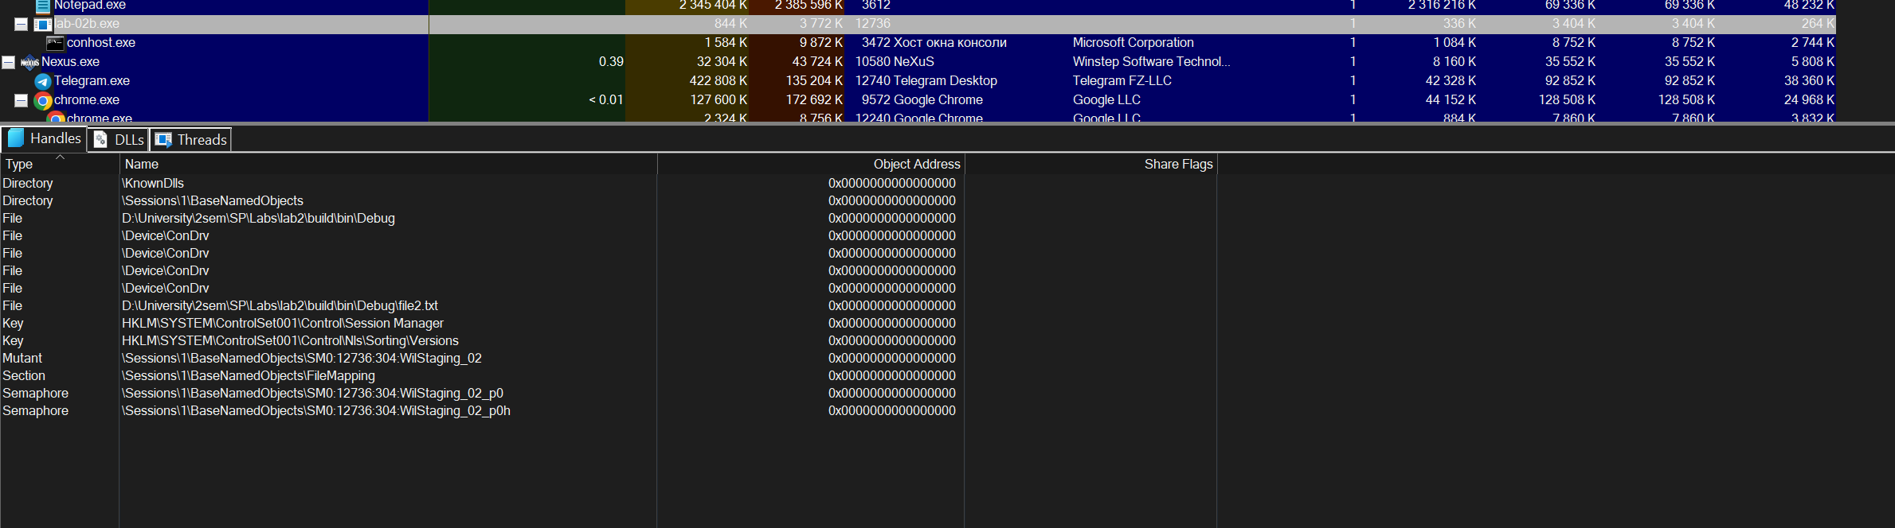

5. Освобождаем ресурсы

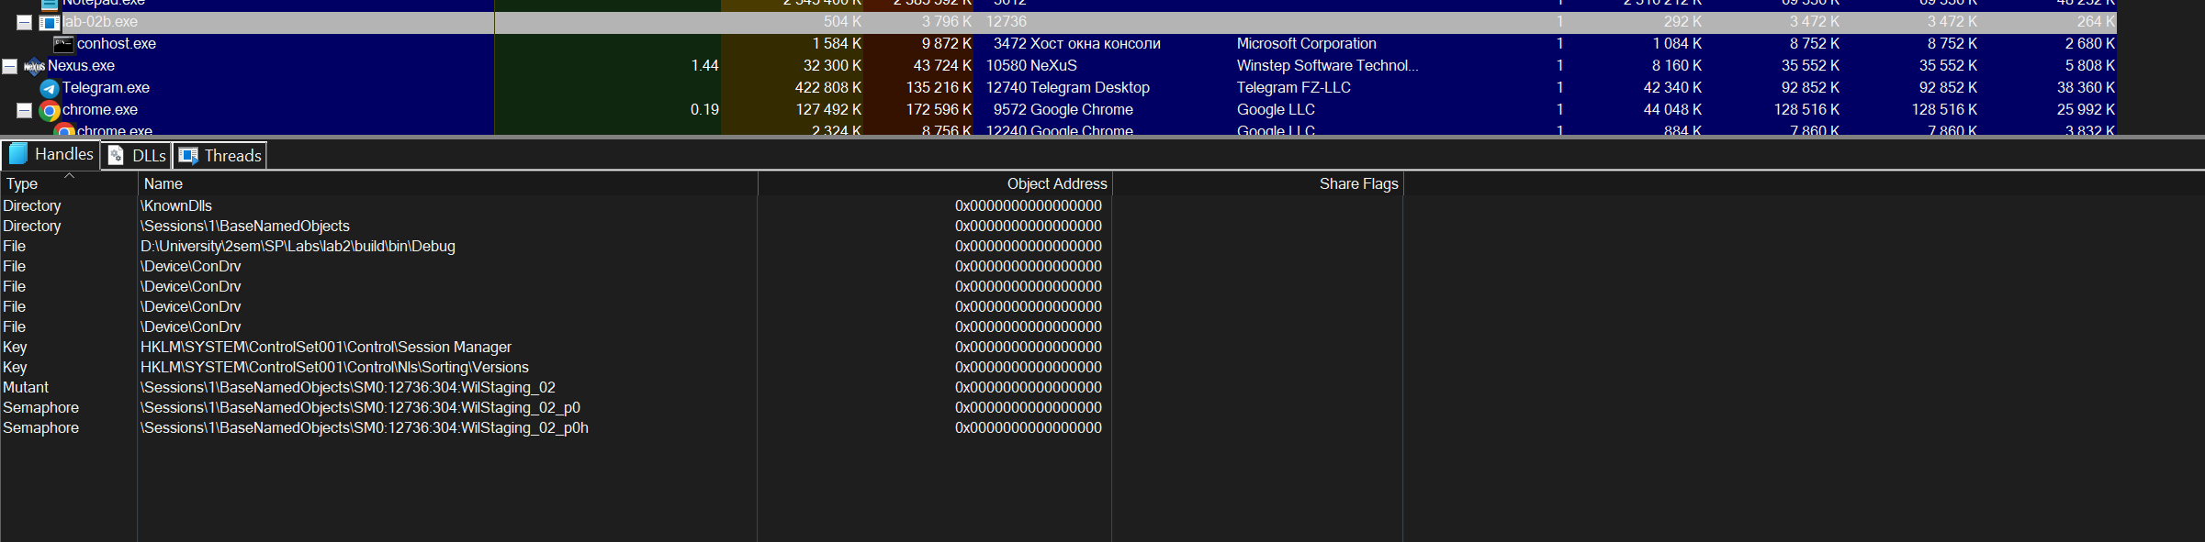

Private Bytes — это количество памяти, которое выделяется только для вашего процесса и не разделяется с другими процессами. Если ваш процесс использует такие данные, они попадают в Private память.

Shared Commit — это память, которая может быть использована несколькими процессами одновременно. Если два или более процесса используют одну и ту же память, она считается Shared.

Низкий объём Private Bytes и WS Private означает, что процесс почти не использует свою личную память.

Если в Mapped Files появляется файл "file2.txt", значит память связана с этим файлом, и она разделяется (Shareable) между процессами. Если память не используется другими процессами, то она будет учтена в Shared Commit.

Проект Lab-02c: Разработать проект который состоит из двух приложений на языке С. Первое приложение должно:
- создавать отображение на базе страничного файла с именем «Lab-02»;
- создавать представление размером ровно 64 КиБ с отступом 0;
- в цикле на 10 итераций записывать массив целых чисел размером 640 КиБ (по 64 КиБ на каждой итерации);
- освобождать все ресурсы и завершать свою работу.
Второе приложение должно:
- открывать существующее отображение на базе страничного файла с именем «Lab-02»;
- создавать представление размером ровно 64 КиБ с отступом 0;
- в цикле на 10 итераций считывать массив целых чисел размером 640 КиБ (по 64 КиБ на каждой итерации) и выводить на консоль;
- освобождать все ресурсы и завершать свою работу.
Работа приложений в циклах должна быть синхронизирована с использованием «Мьютекса».
С помощью утилиты Process Explorer найти и изучить информацию об отображеннии на основе страничных файлов. (Например, сделайте паузы между этапами с помощью getchar)

Lab-02c-1
#include <stdio.h>
#include <stdlib.h>
#include <windows.h>

#define FILE_MAPPING_NAME L"Lab-02"
#define VIEW_SIZE (SIZE_T)65536
#define ITERATIONS 10
#define ARRAY_SIZE 655360
#define INT_ARRAY_SIZE (ARRAY_SIZE / sizeof(int))
#define MUTEX L"Lab-02-Mutex"
#define DATA_AVAILABLE_EVENT L"Lab-02-DataAvailable"
#define DATA_PROCESSED_EVENT L"Lab-02-DataProcessed"

void handle_error(const char* message) {
fprintf(stderr, "%s (Код ошибки: %lu)\n", message, GetLastError());
exit(EXIT_FAILURE);
}

int main() {
SetConsoleOutputCP(CP_UTF8);
SetConsoleCP(CP_UTF8);

HANDLE hFileMapping;
LPVOID pView;
HANDLE hMutex;
HANDLE hEventDataAvailable;
HANDLE hEventDataProcessed;
int* data;

hFileMapping = CreateFileMappingW(
INVALID_HANDLE_VALUE,
NULL,
PAGE_READWRITE,
0,
ARRAY_SIZE,
FILE_MAPPING_NAME
);

if (hFileMapping == NULL) {
handle_error("Не удалось создать файловое отображение.");
}

hMutex = CreateMutexW(
NULL,
FALSE,
MUTEX
);

if (hMutex == NULL) {
CloseHandle(hFileMapping);
handle_error("Ошибка при создании мьютекса.");
}

hEventDataAvailable = CreateEventW(NULL, FALSE, FALSE, DATA_AVAILABLE_EVENT);
if (hEventDataAvailable == NULL) {
CloseHandle(hMutex);
CloseHandle(hFileMapping);
handle_error("Ошибка при создании события DataAvailable.");
}

hEventDataProcessed = CreateEventW(NULL, FALSE, FALSE, DATA_PROCESSED_EVENT);
if (hEventDataProcessed == NULL) {
CloseHandle(hEventDataAvailable);
CloseHandle(hMutex);
CloseHandle(hFileMapping);
handle_error("Ошибка при создании события DataProcessed.");
}

int* write_data = (int*)malloc(ARRAY_SIZE);
if (write_data == NULL) {
CloseHandle(hEventDataProcessed);
CloseHandle(hEventDataAvailable);
CloseHandle(hMutex);
CloseHandle(hFileMapping);
handle_error("Ошибка выделения памяти.");
}
for (int i = 0; i < INT_ARRAY_SIZE; ++i) {
write_data[i] = i;
}

pView = MapViewOfFile(
hFileMapping,
FILE_MAP_ALL_ACCESS,
0,
0,
VIEW_SIZE
);

if (pView == NULL) {
CloseHandle(hEventDataProcessed);
CloseHandle(hEventDataAvailable);
CloseHandle(hMutex);
CloseHandle(hFileMapping);
handle_error("Не удалось отобразить область для чтения");
}

for (int i = 0; i < ITERATIONS; ++i) {
if (i > 0) {
WaitForSingleObject(hEventDataProcessed, INFINITE);
}

WaitForSingleObject(hMutex, INFINITE);
data = (int*)pView;
memcpy(data, write_data + (i * (VIEW_SIZE / sizeof(int))), VIEW_SIZE);
printf("Запись: Итерация %d выполнена\n", i + 1);

ReleaseMutex(hMutex);

SetEvent(hEventDataAvailable);
}

UnmapViewOfFile(pView);
free(write_data);
CloseHandle(hEventDataProcessed);
CloseHandle(hEventDataAvailable);
CloseHandle(hMutex);
CloseHandle(hFileMapping);

printf("Запись завершена. Нажмите Enter для освобождения ресурсов.\n");
getchar();

printf("Ресурсы освобождены. Завершение работы.\n");
return 0;
}

Lab-02c-2
#include <stdio.h>
#include <stdlib.h>
#include <windows.h>

#define FILE_MAPPING_NAME L"Lab-02"
#define VIEW_SIZE (SIZE_T)65536 // 64 * 1024
#define ITERATIONS 10
#define ARRAY_SIZE 655360 // 640 * 1024
#define INT_ARRAY_SIZE (ARRAY_SIZE / sizeof(int))
#define MUTEX L"Lab-02-Mutex"
#define DATA_AVAILABLE_EVENT L"Lab-02-DataAvailable"
#define DATA_PROCESSED_EVENT L"Lab-02-DataProcessed"

void handle_error(const char* message) {
fprintf(stderr, "%s (Код ошибки: %lu)\n", message, GetLastError());
exit(EXIT_FAILURE);
}

int main() {
SetConsoleOutputCP(CP_UTF8);
SetConsoleCP(CP_UTF8);

HANDLE hFileMapping;
LPVOID pView;
HANDLE hMutex;
HANDLE hEventDataAvailable;
HANDLE hEventDataProcessed;
int* data;

hFileMapping = OpenFileMappingW(FILE_MAP_ALL_ACCESS, FALSE, FILE_MAPPING_NAME);

if (hFileMapping == NULL) {
handle_error("Не удалось открыть файловое отображение.");
}

hMutex = OpenMutexW(SYNCHRONIZE, FALSE, MUTEX);

if (hMutex == NULL) {
CloseHandle(hFileMapping);
handle_error("Ошибка при открытии мьютекса.");
}

hEventDataAvailable = OpenEventW(EVENT_MODIFY_STATE | SYNCHRONIZE, FALSE, DATA_AVAILABLE_EVENT);
if (hEventDataAvailable == NULL) {
CloseHandle(hMutex);
CloseHandle(hFileMapping);
handle_error("Ошибка при открытии события DataAvailable.");
}

hEventDataProcessed = OpenEventW(EVENT_MODIFY_STATE | SYNCHRONIZE, FALSE, DATA_PROCESSED_EVENT);
if (hEventDataProcessed == NULL) {
CloseHandle(hEventDataAvailable);
CloseHandle(hMutex);
CloseHandle(hFileMapping);
handle_error("Ошибка при открытии события DataProcessed.");
}

pView = MapViewOfFile(hFileMapping, FILE_MAP_ALL_ACCESS, 0, 0, VIEW_SIZE);

if (pView == NULL) {
CloseHandle(hEventDataProcessed);
CloseHandle(hEventDataAvailable);
CloseHandle(hMutex);
CloseHandle(hFileMapping);
handle_error("Не удалось отобразить область для чтения");
}

data = (int*)pView;

for (int i = 0; i < ITERATIONS; ++i) {
WaitForSingleObject(hEventDataAvailable, INFINITE);

WaitForSingleObject(hMutex, INFINITE);
printf("Чтение: Итерация %d выполнена\n", i + 1);
for (int j = 0; j < VIEW_SIZE / sizeof(int); ++j) {
printf("%d ", data[j]);
}

ReleaseMutex(hMutex);
SetEvent(hEventDataProcessed);
}

UnmapViewOfFile(pView);
CloseHandle(hEventDataProcessed);
CloseHandle(hEventDataAvailable);
CloseHandle(hMutex);
CloseHandle(hFileMapping);

printf("Чтение завершено. Нажмите Enter для освобождения ресурсов.\n");
getchar();

printf("Ресурсы освобождены. Завершение работы.\n");
return 0;
}

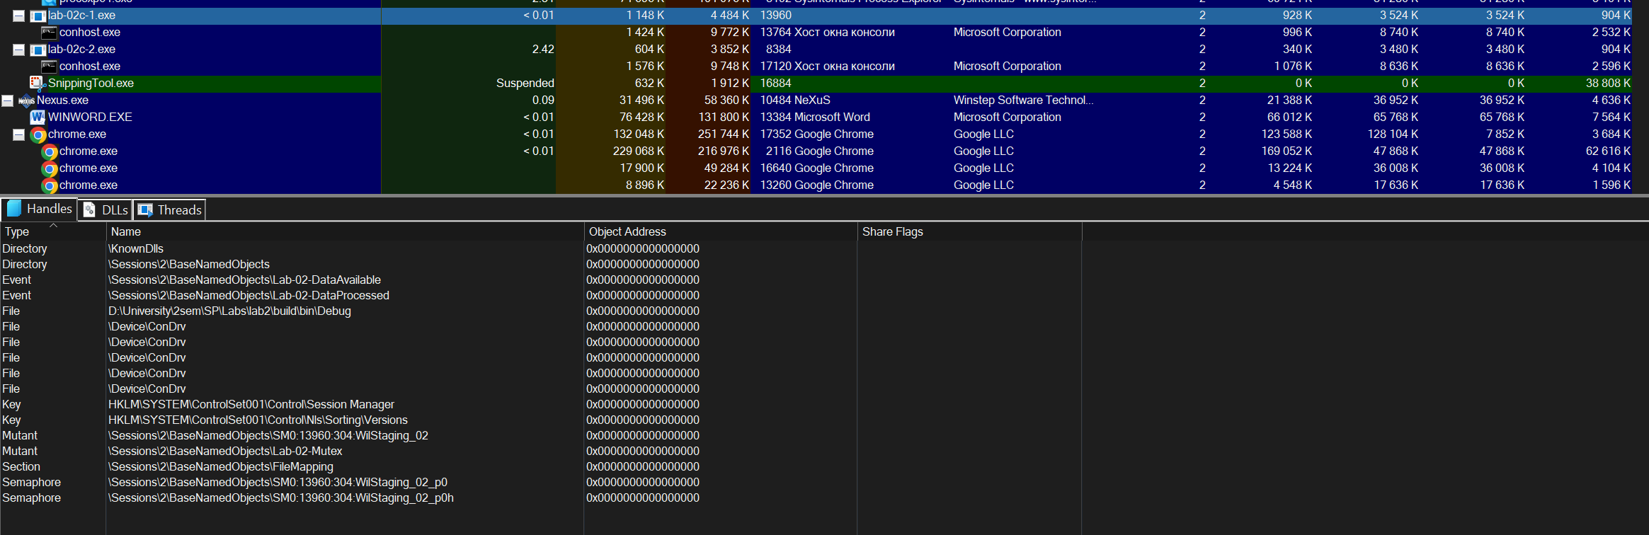
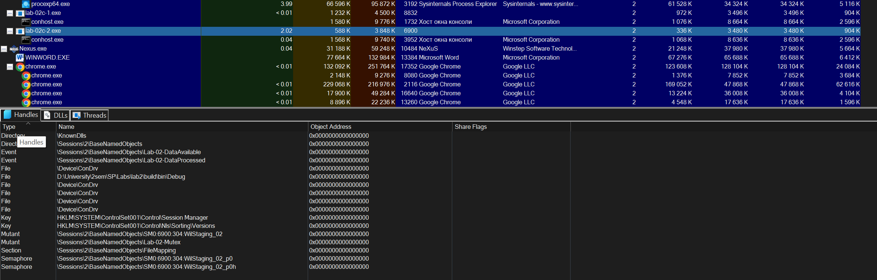
Linux
Проект Lab-02d: Разработать проект который состоит из одного приложения на языке C которое содержит код который выполняет следующее:
- создаёт приватное файловое отображение (файл должен быть текстовый) произвольного размера и с произвольным отступом;
- выводит содержимое данного отображения;
- записывает в данное отображение новые данные;
- вызывает функцию выгрузки данных из памяти в файл на носителе;
- завершает свою работу;
- обрабатывает нештатные ситуации и корректно управляет ресурсами (т.е. освобождает ненужные ресурсы и т.д.).
С помощью псевдофайловой системы «/proc» найти и изучить информацию о файле отображенном в память.
Изучить файл который был отображён в приложении.
Вопрос: Были ли сохранены новые данные которые были записаны в приложении?
Заменить приватное отображение на разделяемое и проверить изменился ли результат записи в файл.

Код:
#include <stdio.h>
#include <stdlib.h>
#include <string.h>
#include <sys/mman.h>
#include <sys/stat.h>
#include <fcntl.h>
#include <unistd.h>
#include <errno.h>
#include <locale.h>

#define FILE_NAME "file.txt"
#define MAP_SIZE 8192
#define OFFSET 4096
#define NEW_DATA "!!!!!!!!!New data to mapped file.!!!!!!!!!!\n"

void handle_error(const char* message) {
perror(message);
exit(EXIT_FAILURE);
}

int main() {
setlocale(LC_ALL, "");

int fd;
struct stat file_info;

fd = open(FILE_NAME, O_RDWR | O_CREAT, 0666);
if (fd == -1) {
handle_error("Не удалось открыть файл");
}

void* mapped_memory = mmap(NULL, MAP_SIZE, PROT_READ | PROT_WRITE, MAP_SHARED, fd, OFFSET);
if (mapped_memory == MAP_FAILED) {
handle_error("Ошибка получения информации о файле");
}

printf("Исходное содержимое отображённого региона:\n%.*s\n", 1000, (char*)mapped_memory);

printf("Запись новых данных в отображённый регион...\n");
memcpy(mapped_memory, NEW_DATA, strlen(NEW_DATA));

printf("PID: %d\n", getpid());
printf("Press ENTER to continue and unmap the memory...\n");
getchar();

printf("Синхронизация памяти с диском...\n");
if (msync(mapped_memory, MAP_SIZE, MS_SYNC) == -1) {
handle_error("Ошибка при синхронизации памяти с диском");
}

printf("Очистка ресурсов...\n");
if (munmap(mapped_memory, MAP_SIZE) == -1) {
handle_error("Ошибка при освобождении памяти");
}

if (close(fd) == -1) {
handle_error("Ошибка при закрытии файла");
}

printf("Программа завершена успешно.\n");

return EXIT_SUCCESS;
}

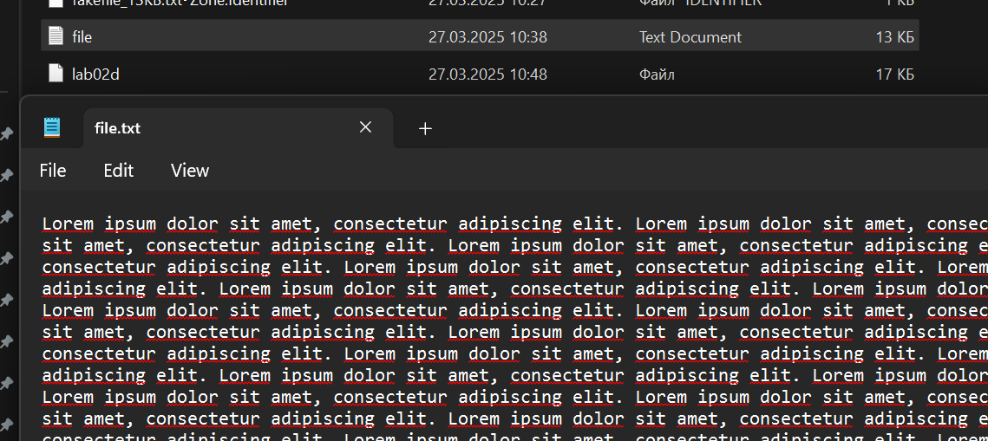

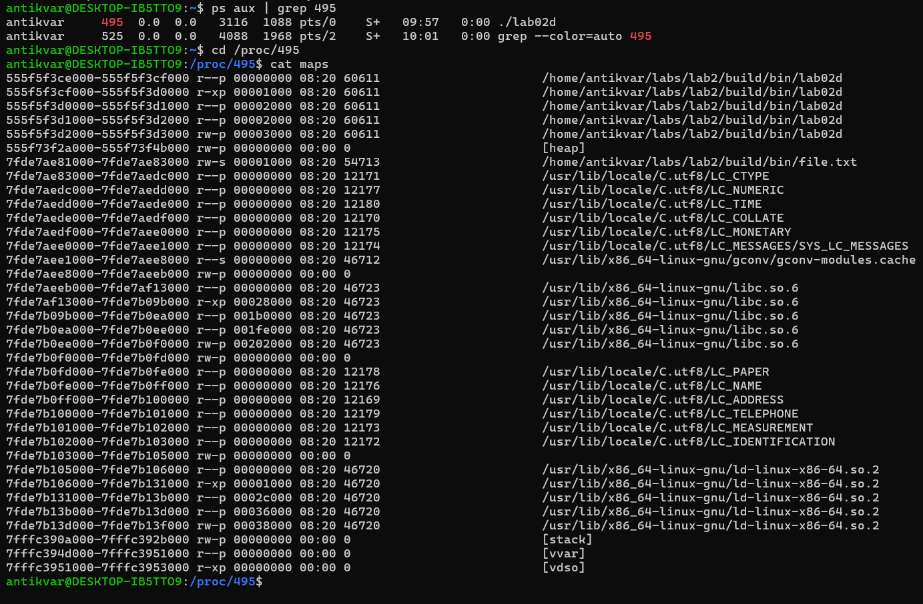
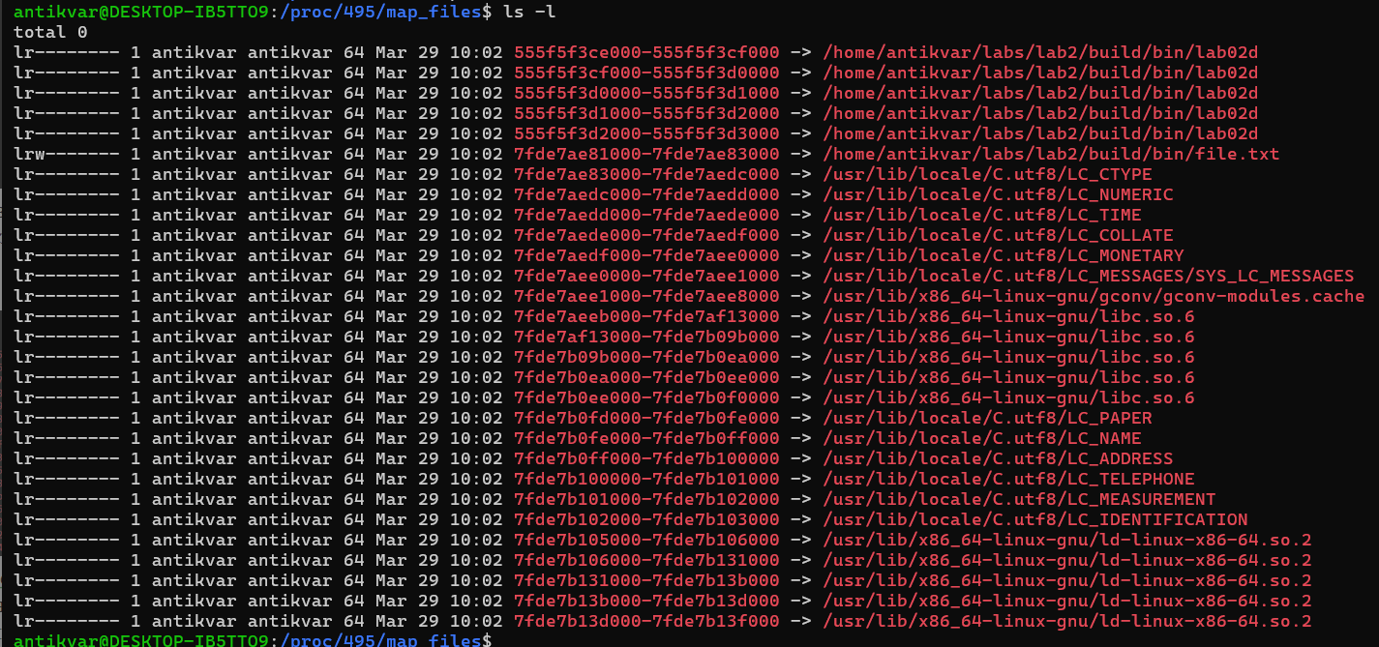

SHARED
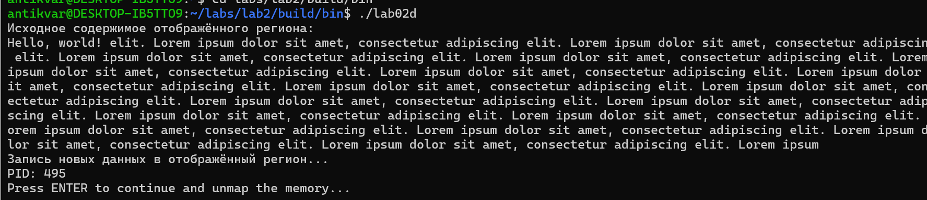
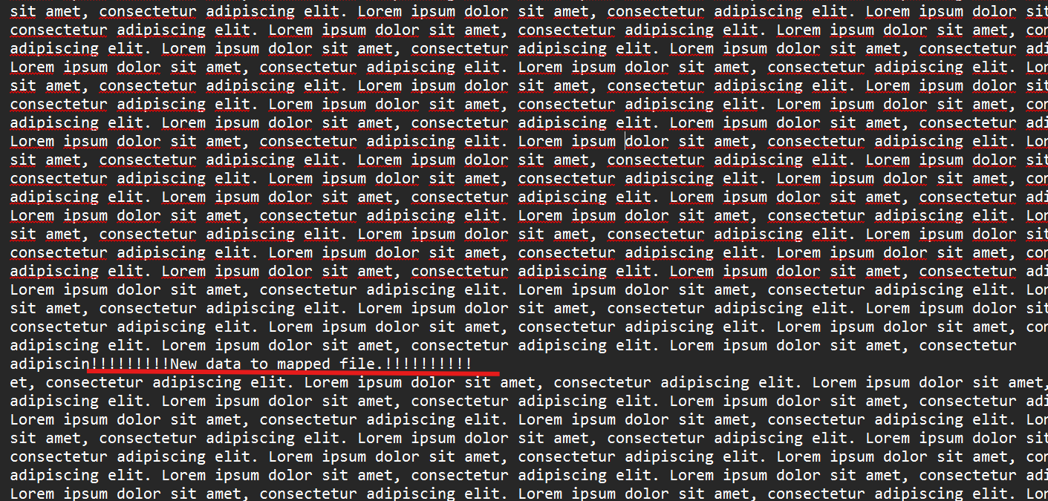

PRIVATE
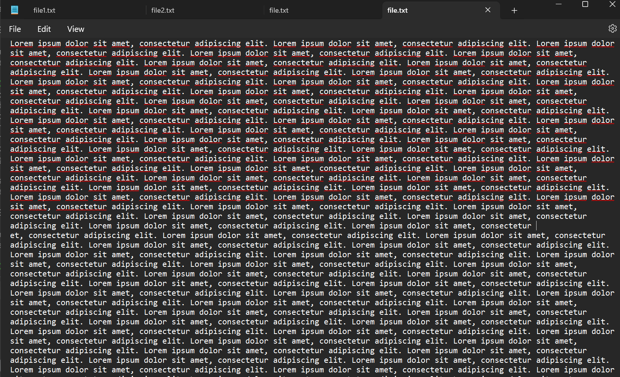

Проект Lab-02e: Разработать проект который состоит из двух приложений на языке C и функционально является аналогом приложения Lab-02c. Синхронизация должна быть реализована на «Семафорах».

Lab-02e-1
#include <stdio.h>
#include <stdlib.h>
#include <fcntl.h>
#include <sys/mman.h>
#include <sys/stat.h>
#include <semaphore.h>
#include <unistd.h>
#include <string.h>

#define SHM_NAME "/my_shared_memory"
#define SEM_WRITE_NAME "/write_sem"
#define SEM_READ_NAME "/read_sem"
#define ARRAY_SIZE 10
#define ITERATIONS 10

void handle_error(const char* message) {
perror(message);
exit(EXIT_FAILURE);
}

int main() {
int shm_fd = shm_open(SHM_NAME, O_RDONLY, 0666);
if (shm_fd == -1) {
handle_error("Ошибка shm_open");
}

int* shared_memory = mmap(NULL, sizeof(int) * ARRAY_SIZE, PROT_READ, MAP_SHARED, shm_fd, 0);
if (shared_memory == MAP_FAILED) {
handle_error("Ошибка mmap");
}

sem_t* sem_write = sem_open(SEM_WRITE_NAME, 0);
sem_t* sem_read = sem_open(SEM_READ_NAME, 0);
if (sem_write == SEM_FAILED || sem_read == SEM_FAILED) {
handle_error("Ошибка семафоров");
}

int data[ARRAY_SIZE];

for (int i = 0; i < ITERATIONS; ++i) {
sem_wait(sem_read);

memcpy(data, shared_memory, sizeof(data));
printf("Чтение: Итерация %d\n", i + 1);
for (int j = 0; j < ARRAY_SIZE; ++j) {
printf("%d ", data[j]);
}
printf("\n");

sem_post(sem_write);
}

sem_close(sem_write);
sem_close(sem_read);
munmap(shared_memory, sizeof(int) * ARRAY_SIZE);
close(shm_fd);

printf("Чтение завершено. Нажмите Enter для выхода.\n");
getchar();
return 0;
}

Lab-02e-2
#include <stdio.h>
#include <stdlib.h>
#include <fcntl.h>
#include <sys/mman.h>
#include <sys/stat.h>
#include <semaphore.h>
#include <unistd.h>
#include <string.h>

#define SHM_NAME "/my_shared_memory"
#define SEM_WRITE_NAME "/write_sem"
#define SEM_READ_NAME "/read_sem"
#define ARRAY_SIZE 10
#define ITERATIONS 10

void handle_error(const char* message) {
perror(message);
exit(EXIT_FAILURE);
}

int main() {
int shm_fd = shm_open(SHM_NAME, O_CREAT | O_RDWR, 0666);
if (shm_fd == -1) {
handle_error("Ошибка shm_open");
}

if (ftruncate(shm_fd, sizeof(int) * ARRAY_SIZE) == -1) {
handle_error("Ошибка ftruncate");
}

int* shared_memory = mmap(NULL, sizeof(int) * ARRAY_SIZE, PROT_READ | PROT_WRITE, MAP_SHARED, shm_fd, 0);
if (shared_memory == MAP_FAILED) {
handle_error("Ошибка mmap");
}

sem_t* sem_write = sem_open(SEM_WRITE_NAME, O_CREAT, 0666, 1);
sem_t* sem_read = sem_open(SEM_READ_NAME, O_CREAT, 0666, 0);
if (sem_write == SEM_FAILED || sem_read == SEM_FAILED) {
handle_error("Ошибка семафоров");
}

int data[ARRAY_SIZE];
for (int i = 0; i < ITERATIONS; ++i) {
sem_wait(sem_write);

for (int j = 0; j < ARRAY_SIZE; ++j) {
data[j] = i * ARRAY_SIZE + j;
}
memcpy(shared_memory, data, sizeof(data));
printf("Запись: Итерация %d выполнена\n", i + 1);

printf("Записано в память: ");
for (int j = 0; j < ARRAY_SIZE; ++j) {
printf("%d ", data[j]);
}
printf("\n");

sem_post(sem_read);
}

sem_close(sem_write);
sem_close(sem_read);
munmap(shared_memory, sizeof(int) * ARRAY_SIZE);
close(shm_fd);
shm_unlink(SHM_NAME);

sem_unlink(SEM_WRITE_NAME);
sem_unlink(SEM_READ_NAME);

printf("Запись завершена. Нажмите Enter для выхода.\n");
getchar();
return 0;
}

Lab-02v2
#include <stdio.h>
#include <stdlib.h>
#include <fcntl.h>
#include <sys/mman.h>
#include <semaphore.h>
#include <unistd.h>
#include <string.h>
#include <sys/wait.h>

#define VIEW_SIZE 65536
#define ITERATIONS 10
#define ARRAY_SIZE 655360
#define INT_ARRAY_SIZE (ARRAY_SIZE / sizeof(int))

void handle_error(const char* message) {
perror(message);
exit(EXIT_FAILURE);
}

int main() {
int* shared_memory;
sem_t* sem_write, * sem_read;

shared_memory = mmap(NULL, VIEW_SIZE, PROT_READ | PROT_WRITE, MAP_ANONYMOUS | MAP_SHARED, -1, 0);
if (shared_memory == MAP_FAILED)
handle_error("Ошибка mmap");

sem_write = mmap(NULL, sizeof(sem_t), PROT_READ | PROT_WRITE, MAP_ANONYMOUS | MAP_SHARED, -1, 0);
sem_read = mmap(NULL, sizeof(sem_t), PROT_READ | PROT_WRITE, MAP_ANONYMOUS | MAP_SHARED, -1, 0);
if (sem_write == MAP_FAILED || sem_read == MAP_FAILED)
handle_error("Ошибка mmap для семафоров");

sem_init(sem_write, 1, 1);
sem_init(sem_read, 1, 0);

pid_t pid = fork();
if (pid == -1) {
handle_error("Ошибка fork");
}

if (pid == 0) {
for (int i = 0; i < ITERATIONS; ++i) {
sem_wait(sem_read);

printf("Чтение: Итерация %d\n", i + 1);
for (int j = 0; j < 10; ++j)
printf("%d ", shared_memory[j]);
printf("\n");

sem_post(sem_write);
}

munmap(shared_memory, VIEW_SIZE);
munmap(sem_write, sizeof(sem_t));
munmap(sem_read, sizeof(sem_t));
exit(0);
}
else {
int* write_data = malloc(ARRAY_SIZE);
if (!write_data)
handle_error("Ошибка выделения памяти");

for (int i = 0; i < INT_ARRAY_SIZE; ++i)
write_data[i] = i;

for (int i = 0; i < ITERATIONS; ++i) {
sem_wait(sem_write);

memcpy(shared_memory, write_data + (i * (VIEW_SIZE / sizeof(int))), VIEW_SIZE);
printf("Запись: Итерация %d выполнена\n", i + 1);

sem_post(sem_read);
}

free(write_data);

wait(NULL);

munmap(shared_memory, VIEW_SIZE);
munmap(sem_write, sizeof(sem_t));
munmap(sem_read, sizeof(sem_t));

printf("Оба процесса завершены. Нажмите Enter для выхода.\n");
getchar();
}

return 0;
}

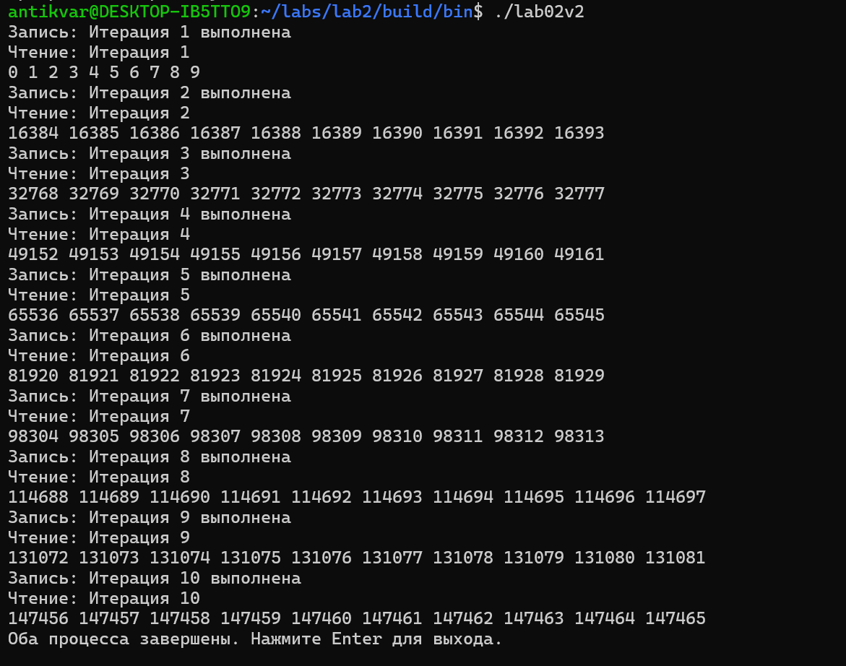
Вопросы для контроля:
- Что такое файл отображенный в память?
Файл, отображенный в память (проецируемый файл), — это способ работы с файлами, при котором всему файлу или его части ставится в соответствие участок виртуальной памяти.
Чтение данных из этого участка памяти фактически приводит к чтению данных из файла.
Запись в память приводит к изменению содержимого файла.
Операционная система выделяет физическую память по мере необходимости при обращении к данным​

- Windows: что такое объект «проекции файла»?
Объект «проекция файла» — это объект ядра, который связывает файл с областью виртуальной памяти.
Создаётся с помощью CreateFileMapping.
Позволяет отобразить файл в адресное пространство процесса.
Может использоваться для межпроцессного взаимодействия.
Должен быть закрыт после использования, иначе произойдёт утечка ресурсов​

- Windows: что такое представление отображения?
Представление отображения — это участок виртуальной памяти процесса, связанный с объектом «проекция файла».
Создаётся вызовом MapViewOfFile.
Позволяет работать с файлом через указатели, а не через файловые операции.
Может быть отменено с помощью UnmapViewOfFile​

- Windows: какие бывают отображения?
Windows поддерживает несколько типов отображений:
Разделяемое отображение (SHARED) — изменения в памяти автоматически записываются в файл и видны всем процессам.
Приватное (Copy-On-Write, COW) — изменения затрагивают только текущий процесс, файл остаётся неизменным​

- Windows: какие функции входят в API для управления файлами отображенными в память?
- CreateFile — открывает файл.
- CreateFileMapping — создаёт объект «проекция файла».
- MapViewOfFile — создаёт представление отображения.
- UnmapViewOfFile — отменяет отображение.
- FlushViewOfFile — сбрасывает изменения в файл.
- CloseHandle — закрывает объект проекции файла​

- Linux: какие бывают отображения и в чём их особенности?
В Linux объект с диска отображается в память ядром напрямую, без дополнительных сложностей, таких как объекты секций. Отображения могут производиться для:
- Обычного файла в файловой системе.
- Секции файла (или сегмента файла) – это часть файла, отображаемая в память процесса через механизм memory-mapped files. Виртуальные страницы загружаются в физическую память по требованию.

Другие виды отображений:
- Анонимное отображение – создается ядром и не связано с файлом на диске. Используется для выделения памяти процессу.
- Приватное анонимное отображение – выделяет и заполняет память нулями, например, при вызове malloc.
- Разделяемое файловое отображение – изменения в памяти записываются в файл, используется для взаимодействия между процессами.
- Разделяемое анонимное отображение – используется для межпроцессного взаимодействия, но только между родственными процессами​

- Linux: какие функции входят в API для управления файлами отображенными в память?
open() – открытие файла и получение его дескриптора:
int open(const char *pathname, int flags);

mmap() – создание отображения в памяти:
void *mmap(void *addr, size_t length, int prot, int flags, int fd, off_t offset);
- addr – желаемый адрес (или NULL для автоматического выбора).
- length – размер отображения, округляется до размера страницы.
- prot – права доступа (PROT_READ, PROT_WRITE, PROT_EXEC, PROT_NONE).
- flags – управление отображением (MAP_SHARED, MAP_PRIVATE, MAP_ANONYMOUS).
- fd – файловый дескриптор.
- offset – смещение в файле.

munmap() – удаление отображения:
int munmap(void *addr, size_t length);

msync() – синхронизация данных между памятью и файлом:
int msync(void *addr, size_t length, int flags);

- Что такое Copy On Write?
Copy-On-Write (COW) – это механизм управления памятью, который позволяет процессам разделять страницы памяти до тех пор, пока одна из них не требует изменения.
Принцип работы:
- Дочерний процесс, созданный с помощью fork(), наследует отображение памяти родителя.
- Оба процесса используют одну и ту же страницу памяти.
- При попытке изменить страницу, ядро создает ее копию и выделяет отдельную физическую страницу для процесса, который выполняет запись.

В результате:
- Уменьшается расход памяти.
- Повышается производительность, так как копирование выполняется только при необходимости​

